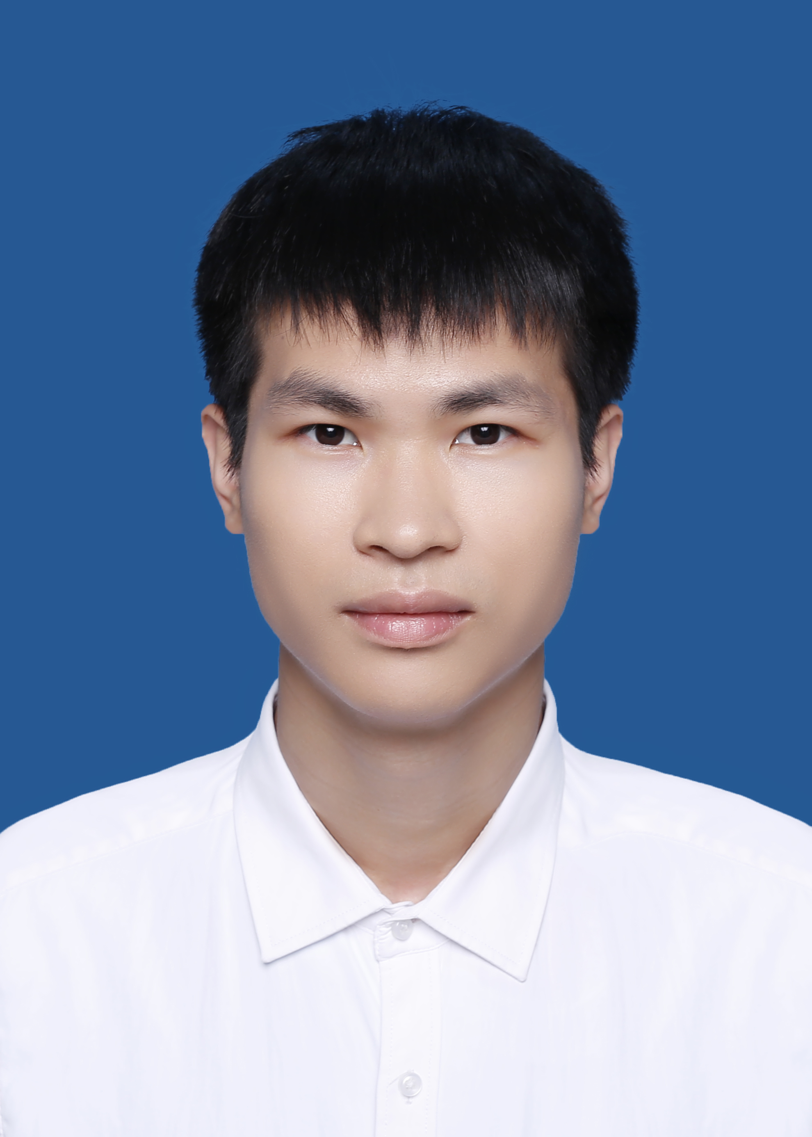
丁志文
联系方式：19550233442 电子邮件：dingzhiwen18@gmail.com
Github：https://github.com/dzwyl 职位：数学教师
教育经历
2021.9~2024.6 杭州电子科技大学 电子信息学院 电子科学与技术
所获奖励： 校二、三等奖学金
主修课程：半导体器件物理、固体电子器件基础、电子材料制备与表征分析实践
2017.9~2021.6 江西理工大学 理学院 电子信息科学与技术
所获奖励： 校二、三等奖学金
主修课程：数学物理方法、高等数学、概率论、大学物理
科研经历 /成果

2021.9~至今 氮******（国防项目） 载流测试负责人
项目描述：研究了纳米级电子材料载流能力的影响因素（长度、宽度、厚度、交流脉冲占空比），通过电子束蒸发镀膜技术，获得具备高载流能力的氮掺杂石墨烯铜膜复合材料，熟练使用大功率脉冲电流源对复合材料进行载流性能测试，通过红外仪、OM、SEM、XRD、XPS、Raman等对氮掺杂石墨烯铜膜复合材料进行表征以及机理失效分析。同时结合COMSOL Multiphysics有限元仿真软件对所制备的材料实际情况进行三维建模，进行热电力耦合仿真得到与实际情况一致的结果。结合热力学方程从焦耳热、热传导、热对流、热辐射四个角度得出该材料载流能力增强的基本原理，并发表SCI论文一篇。
SCI 论文 二区期刊：Applied Material Today
论文题目：Current Carrying Capacity and Failure Mechanism of Nitrogen-doped Graphene/Copper Composite Film
论文摘要：本研究以丝素蛋白溶液为碳源，合成了氮掺杂石墨烯/铜膜（NGC）复合材料。系统研究了掺氮石墨烯厚度比例对复合导体载流能力的影响。结果表明，最佳性能下石墨烯铜膜复合导体导电率达到 104.7%，载流能力提高了 21%。并且通过COMSOL Multiphysics有限元仿真软件验证了该复合材料失效机理。
2019.7~2019.8 XX教育培训机构 数学教师实习生
高一数学教师：负责初中升高中的数学课程，针对性备课并完成备课，并根据教学进度布置作业，完成作业批改，跟踪学生学习效果进行作业答疑、试卷重点讲解，关注并维护管理班级秩序，矫正不良行为习惯，负责课后作业辅导，对学生提出的疑问进行专业解答，清晰梳理各类知识点，帮助学生融会贯通，学以致用。
个人技能
- 英语六级（CET-6）听说读写良好，擅长阅读英文文献
- 熟练使用Excel、Word、PowerPoint等办公软件
- 精通各类数学相关课程，
- 普通话二级乙等证书，通过高中数学教资笔试
自我评价
本人性格开朗，待人真诚热情、为人随和、善于沟通、有良好的人际关系和很强的适应能力。对待工作认真负责，有责任心且学习能力强，具有较强的团队协作精神和独立的工作能力，愿积极努力的对待工作，应对工作中的挑战。数学成绩优异，对数学有极大的兴趣，具备优秀的教学教研能力。

